



Masarykova základní škola Debř, Mladá Boleslav, příspěvková organizace

Název a číslo materiálu:
VY_32_INOVACE_12_Člověk a společnost_7. třída_OBJEVNÉ PLAVBY

Autor: Mgr. Simona Martinková
Datum vytvoření: 15.1.2012

Číslo projektu: CZ.1.07/1.4.00/21.1185

Pracovní list je určen k procvičení látky. Zaměřuje se na osobnosti, které podnikaly zámořské plavby, a jejich důsledky. Navazuje na výkladovou prezentaci.
Ročník 7.
Čas: 10-15 min

Doplňte:
1. Španělé podnikali zámořské objevy směrem na …………
2. Portugalci podnikali zámořské objevy směrem na ……………

Spojte:
1. Fernao Magalhaese A. obeplul mysu Dobré naděje
2. Vasco da Gama B. pojmenovali po této osobě Ameriku
3. Amerigo Vespucci C. doplul do Indie
4. Kryštof Kolumbus D. obeplul svět
5. Bartolomeo Dias E. objevil Ameriku

Do mapy zakreslete jednotlivé cesty: (využijte atlas)
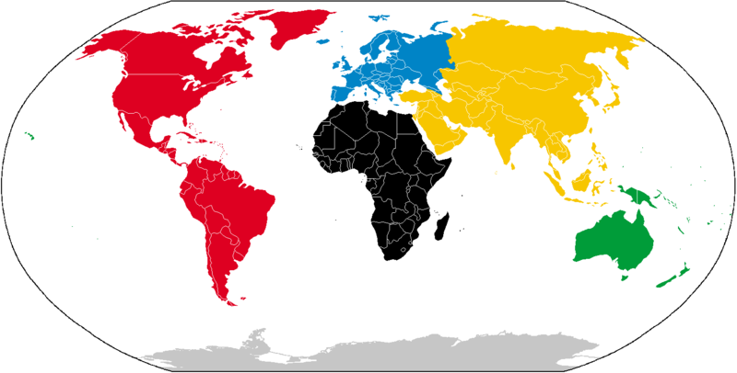
Autor: Spiritia, licence Creative Commons, BY-SA, http://commons.wikimedia.org/wiki/File:Continentes.png?uselang=cs

Zakroužkujte rostliny a zvířata, které pocházejí z Ameriky:
brambory hroznové víno
kukuřice morušovník
pepř černý rajčata
tabák badyán
kůň krocan
Doplňte:
1. Španělé podnikali zámořské objevy směrem na západ
2. Portugalci podnikali zámořské objevy směrem na východ

Spojte:
1. Fernao Magalhaese A. obeplul mys Dobré naděje
2. Vasco da Gama B. pojmenovali po této osobě Ameriku
3. Amerigo Vespucci C. doplul do Indie
4. Kryštof Kolumbus D. obeplul svět
5. Bartolomeo Dias E. objevil Ameriku

Zakroužkujte rostliny a zvířata, které pocházejí z Ameriky:
brambory hroznové víno
kukuřice morušovník
pepř černý rajčata
tabák badyán
kůň krocan
Zdroje:
Všechny uveřejněné odkazy [cit. 15-01-2012] dostupné pod licencí public domain na: <http://commons.wikimedia.org/wiki/Main_Page>.

